Биляк Эвелина Руслановна, 10 лет. Россия, Красноярскийкрай, г. Красноярск

Могучий друг

На берегу могучей и полноводной реки, в маленькой уютной избушке на самом краю деревни, затерявшейся в глубине бескрайней тайги, жила – была маленькая, но очень дружная семья. В один из зимних дней, когда трескучий мороз не позволял даже и носа из тёплого домика высунуть, родился в этой избушке Павлик. Павлик был такой крохотный и щупленький, что до самого лета его даже из избушки на прогулку не выносили, чтобы не простудился и не заболел.
Но не смотря на своё слабое здоровье и хилую фигуру, всегда только лишь просыпался Павлик – весь дом словно преображался, заливаясь словно солнечным светом добрым, переливистым смехом Павлика. Никто не мог грустить, когда Павлик был рядом!
Жили они дружно и весело - Павлик с утра будил всю семью своей соловьиной трелью, и всё сразу спорилось в этом доме – и самовар пыхтит, и окошки блестят, и вкусная похлёбка на печи дымится, и пироги своим ароматом даже соседей в гости зазывают.
Все в деревне удивлялись - как же так получилось, что Павлик родился такой слабенький, а сейчас своей лучистой энергией не только свой домик, а как будто и всю землю освещает.
А была у Павлика одна тайна. На опушке, совсем рядом с их домиком, рос вековой кедр – такой большой, что птички могли хоть всю жизнь прожить в его кроне и ни разу не наступить на одну и ту же веточку два раза. Каждый день Павлик навещал его – гладил мягкие хвоинки, обнимал смолистый ствол, рассказывал о своей жизни, придумывал сказки и весёлые истории. И его друг – Кедр тоже не оставался в долгу – могучая энергия всех кедров большущей тайги поселялась у мальчика в душе.
Так прошло целых шесть лет.
Но однажды, когда летний зной еще не опустился на лесную опушку, когда даже жаворонки еще не начали выводить свои утренние рулады, а совы и филины еще не разлетелись по своим дуплам для крепкого дневного сна, Павлик проснулся не от ласкового лучика, который бы гладил его по щеке, а от тревоги, сковавшей его маленькое сердечко.
Павлик не успел вскочить с кровати, как за окном уже гремят барабаны, небо закрыли тяжелые грозовые тучи, и вот уже через пять минут во дворе можно было различить лишь грустное папино лицо и поднятую в прощальном жесте руку. Мальчик сразу кинулся к двери, не зная, что теперь ждёт – его, маму, деревушку и всю страну.Он хотел выскочить во двор – остановить папу, потому что это было неправильно, потому что семья должна быть вместе, потому что без папы страшно, когда вокруг так темно и громко. Но мать с полными слёз глазами только тихо покачала головой: «Нельзя…».
Павлик покорно, нехотя убрал руку от двери…
И очень долго они с мамой, обнявшись, стояли у окна, провожая взглядом нескончаемое войско, в ряды которого влился папа.
Потянулись однообразные угрюмые дни…
Есть было нечего, ложись себе спать на голодный желудок – попробуй усни! С первых лучей солнца и до самой тёмной ночи мама работала то на полях, то в коровнике, то на фабрике – на фронте нужна была и еда, и оружие, и тёплая одежда, и лекарства. Павлик больше не смеялся, он, как единственный мужчина в доме выполнял всю мужскую работу – и колол дрова, и носил воду, и чистил снег, и помогал маме. Самовар больше не пыхтел, пышных пирогов мама больше не стряпала – некогда, да и не из чего. Только половицы пола сердито скрипели, когда Павлик в тяжёлых папиных кирзовых сапогах заносил вязанку дров к печи.
И своего друга Павлик успевал навестить очень редко – раз в неделю прибегал он на опушку к Кедру, тихонько плакал, прижавшись щекой к смолистому морщинистому стволу, и рассказывал вести с фронта. А Кедр тяжело вздыхал и в утешающем жесте проводил своей мягкой хвойной лапой по залитой слезами щеке малыша.
Единственное, что собирало Павлика с мамой у тёплого очага самой тёмной ночью и освещало лучиком радости такое тревожное бытие – это папины письма. И в эти мгновения, не смотря ни на что, они имели право быть счастливы! Ради этих мгновений можно было переколоть целый вагон дров, наносить целую цистерну воды и ждать корочки хлеба хоть целую неделю!
Но однажды прошла неделя, потом прошла вторая, потом – третья… А долгожданного письма всё не было и не было. Каждый день Павлик бегал на почту по хрусткому снегу и с надеждой вглядывался в уставшие глаза почтальона, но тот лишь грустно отводил глаза в сторону…
И вот спустя целый месяц заветный треугольничек оказался у Павлика в руках! Он бежал по заснеженной улице быстрее ветра – руки больше не болели от тяжёлой работы, в желудке не урчало от голода – даже птичьи трели казались радостными! Но вечером у печи счастье не осветило их дом: они сидели рядышком, передавая письмо друг другу, и плакали… «Любимые Вы мои!» - значилось в письме: «Сейчас я лежу в госпитале… Я жив, не бойтесь, всё будет хорошо…».
Это маленькое письмо словно огромная гора легло на их хрупкие плечи…
Павлик решил непременно написать папе в госпиталь письмо. С маленьким чистым листком бумаги он побежал к своему другу – зелёному Кедру. Вот уже час или два сидел мальчик у корней величественного Кедра над пустым листком. Никак не мог Павлик придумать – о чём же написать папе? Если о себе – то папа только расстроится, ведь ничего радостного не было в нынешней жизни Павлика, каждый день – словно постоянная перемотка плёнки назад – всё одинаково. Если о маме – то тоже ничего радостного – мамины глаза потускнели от постоянной тревоги, руки огрубели от постоянной работы, от холода и сырости ее постоянно мучает кашель. А писать неправду Павлик не умел.
Павлик посидел, походил, погрыз вкусные ядрышки кедровых шишек, прилёг, прижавшись к сухой морщинистой коре друга. В конце концов голова малыша потяжелела, глаза закрылись и он уснул…
Открыв глаза, он, словно в лёгкой туманной дымке, увидел знакомый силуэт могучего Кедра.Вдруг Павлик услышал тихое щебетание: «Ну что, поможем? Ну что, поможем?..». Тут же ему вторил второй голосок: «Да зачем? Да зачем?...» «Ну, конечно! Ну, конечно!..» - свиристел третий. «Он друг! Он друг!...» - шелестел четвертый. Этот перезвон лёгких птичьих голосов словно колокольчики звякали в голове у Павлика.
И вдруг Кедр протянул к лицу мальчика свою мохнатую лапу, на которой сидели два маленьких снегиря. Они хором заговорили - защебетали: «Возьми маленькую веточку большого Кедра! Большого Кедра!... И отправь папе в своем маленьком треугольничке! Маленьком треугольничке!... С большой любовью! Большой любовью!... Увидишь, что будет! Что будет!..» Легко взмахнули крылышками и улетели прочь, взметнув за собой ворох снежных пушинок, завихрившихся в воздухе искрящимся фейерверком.
Вдруг кто-то потряс мальчика за плечо, он открыл глаза и увидел испуганную маму. Вокруг было уже темно, звёзды сверкали на небе, луна освещала тёмные пустые улицы. «Я потеряла тебя» - с укором сказала мама.
«Это был сон…» - удивлённо и слегка разочарованно подумал Павлик: «Но всё же отправить папе веточку с родной сторонки не помешает, а вдруг это правда»?
Мальчик наскоро написал папе письмо. Там не было жалоб на жизнь и причитаний о тяжёлой доле, там было всего три строчки: «Дорогой папа! Мы тебя очень любим! Непременно поправляйся! Мы ждём тебя». И маленькая веточка Кедра спряталась в середине треугольного конверта, согревая всех, кто оказывался рядом лёгким и терпким хвойным запахом. Павлик еще долго махал почтальону, увозившему весточку в тот далёкий и чужой госпиталь, где выздоравливал близкий и родной папа.
Треугольный конверт Павлика пустился в нелёгкий и неблизкий путь, но с упорством преодолевал все препятствия, встречавшиеся на пути – и бездорожье, и обстрелы, и взрывы, и дорожную слякоть... Время тянулось так медленно… А в том далёком госпитале папе становилось всё хуже и хуже…
Павлик своим большим и добрым сердечком чувствовал, как болят папины раны, как тяжело у него на душе…
И вот наконец настал тот весенний день, когда папа открыл конверт… Тёплые слова Павлика согрели душу, а в ладонь скользнула маленькая веточка Кедра. Папа сразу узнал Кедр, именно тот Кедр, которого ему сейчас не видно, но стоит закрыть глаза, как хвойный аромат пробуждает воспоминания – они всей семьёй сидят под Кедром, смеются и рассказывают друг другу смешные истории, а Кедр молчаливо слушает их и легким шелестом хвоинок подсмеивается, гладит Павлика по коротко стриженной макушке, ерошит волосы…
Папа сразу почувствовал, как энергия родного дома, вся сила сибирской тайги потекла по его жилам. Уже на следующий день папа был в строю, и гнал, гнал врага с родной земли, с земли своих предков…
И вот уже опять мама с сыном весело смеялись у очага и читали – перечитывали папино письмо: «Мне уже лучше! Спасибо, сынок, за «волшебную» веточку! Очень, очень скоро мы победим! И я снова буду дома!». Мамины глаза лучились счастьем, не смотря на то, что от усталости сводило руки, от напряжения ныла спина и стыли ноги в промокших насквозь старых папиных ботинках.
А Павлик опять как ребёнок подпрыгнул на месте от радости и побежал по размокшей от весенней слякоти улице к любимому Кедру.
И подумайте только! – Там весело прыгали два снегиря! Они хитро поглядывали на Павлика, щебетали и клевали кедровую шишку.
«СПАСИБО!!!» - громко крикнул Павлик, кружась в лихом танце по опушке, где на проталинке уже показал свою головку малыш – подснежник.«СПАСИБО!» - это слово плясало где-то под облаками, запутывалось в могучей кроне Кедра, ерошило пёрышки снегирей – помощников, отражалось от сверкающей глади могучей реки, несущей свои воды туда, вперёд, к будущему – к победе, к счастью, к папиному возвращению.
И было совсем-совсем не страшно!
Скоро закончится война! Скоро вернётся папа! Скоро смех и радость вернутся в родную деревню!

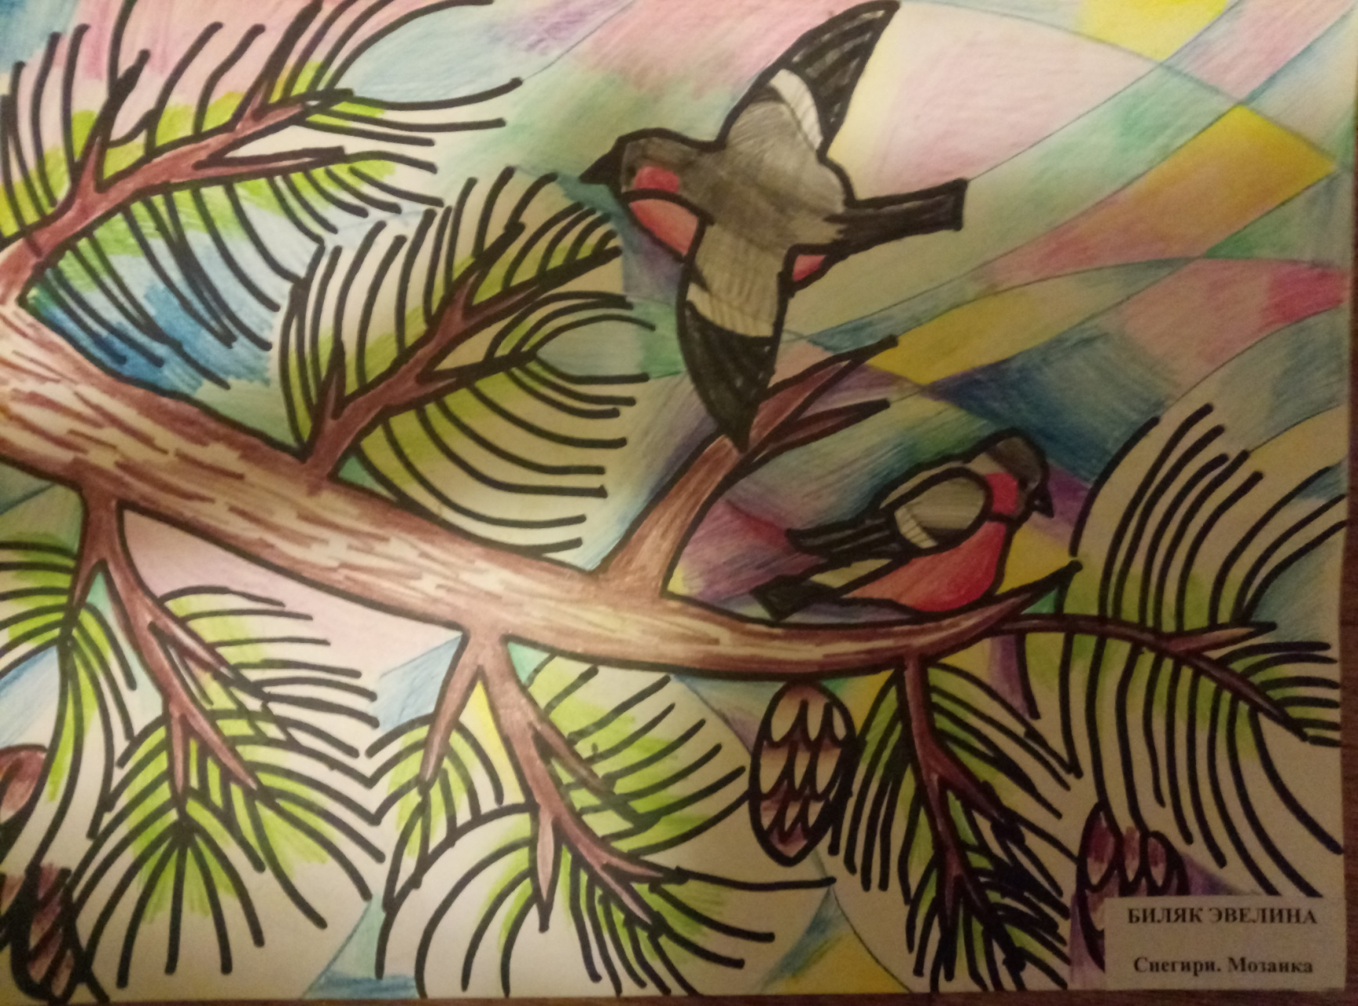
А Кедр смотрел на Павлика как родной дедушка, по-доброму усмехаясь в свою хвойную бороду и шелестел о чем-то с пичужками, рядком сидевшими на его ветках…

